Temat: Pierwsza pomoc tonącym- 30.04.2020r.
- Przytopienie – stan po zanurzeniu w płynnym środowisku, połączony z duszeniem się, niezakończony śmiercią
- Tonięcie- następujący powoli proces umierania na skutek dostania się wody do dróg oddechowych.
- Utonięcie-wypadek prowadzący do śmierci wskutek uduszenia spowodowanego zatkaniem dróg oddechowych treścią płynną, najczęściej wodą.
- Skutkiem tonięcia jest brak tlenu we krwi i tkankach. Śmierć w następstwie utonięcia spowodowana jest zatrzymaniem oddychania i krążenia.
- Zasady ratowania tonących:
-nie skacz do wody, gdy nie umiesz pływać
-nie wchodź do wody, jeśli nie jest to konieczne.
-rozmawiaj z poszkodowanym, staraj się podać mu jakiś przedmiot
-jeśli tonący jest blisko brzegu, rzuć mu na przykład koło ratunkowe, kij
6. Pamięta!
Zachowanie się tonącego może być niebezpieczne dla ratownika. Osoba tonąca jest przerażona, wpada w panikę, wykonuje gwałtowne ruchy. Tonący może kurczowo chwytać się ratującego. Nawet bardzo dobrym pływakom ratowanie tonących stwarza problemy.
7.Sposoby ratowania tonącego
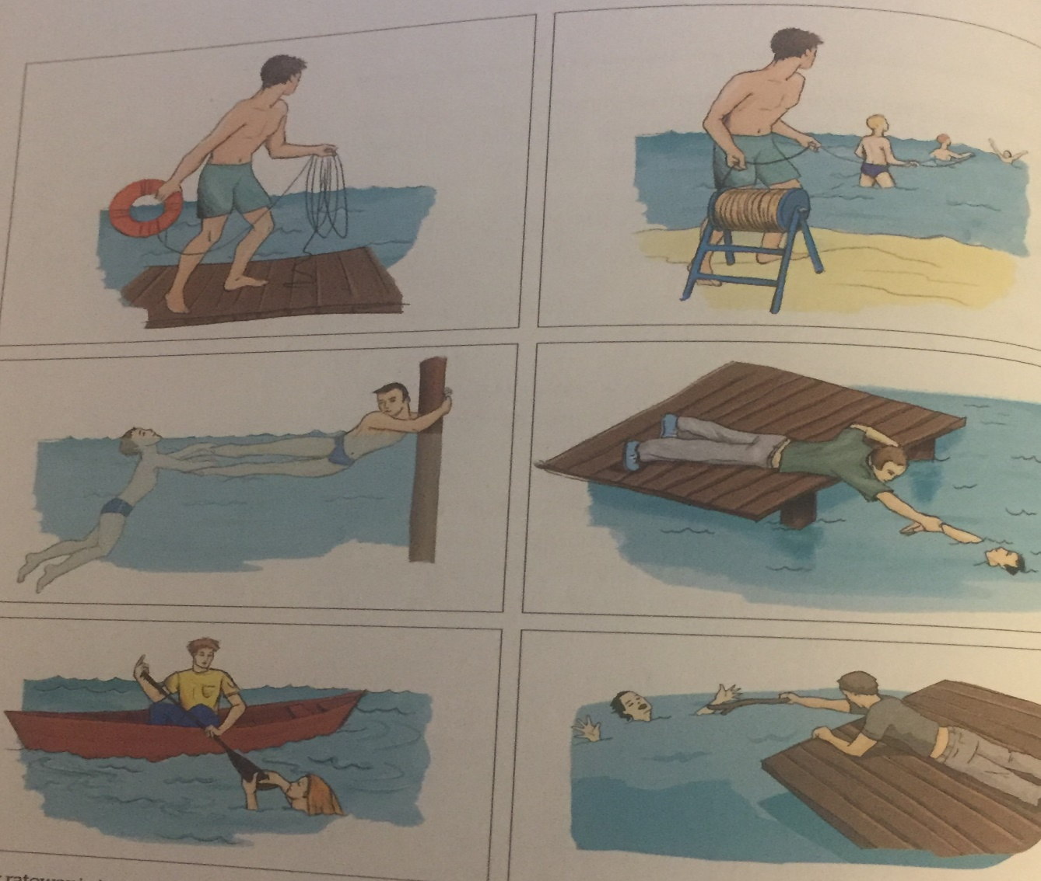
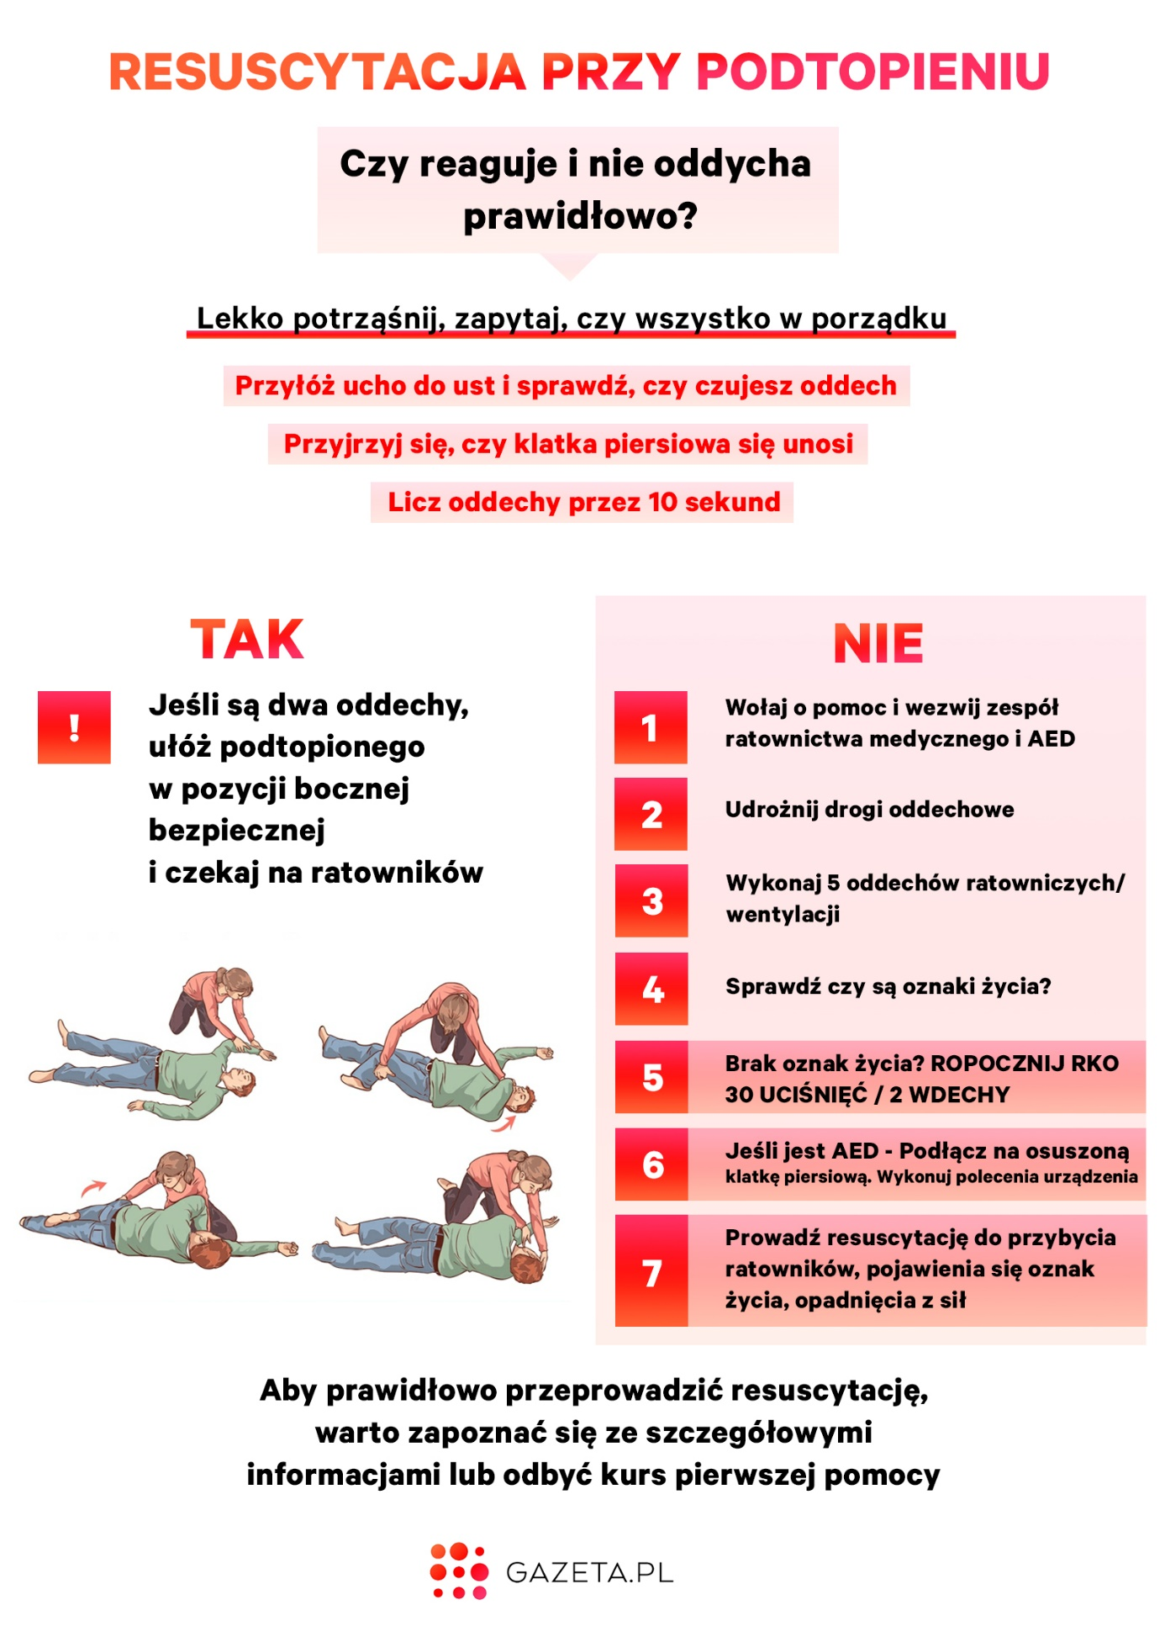
Praca w domu
Podaj w punktach najważniejsze zasady bezpiecznej kąpieli.
Jeżeli chcesz się pochwalić swoją pracą domową odeślij monika.mularczyk1@o2.pl

